BỘ GIÁO DỤC VÀ ĐÀO TẠO
TRƯỜNG CAO ĐẲNG BÁCH KHOA


BÀI TẬP LỚN

MÔN HỌC: LẬP TRÌNH WEB VỚI REACTJS
TÊN ĐỀ TÀI: ỨNG DỤNG QUẢN LÝ CHI TIÊU CÁ NHÂN

Giảng viên hướng dẫn: ThS. Lê Văn Phong
STT | Họ và tên | Tên lớp
1 | Hoàng Bình Dương | LTMTK16-CD2
2 | Cao Mạnh Hưng | LTMTK16-CD2
3 | Nguyễn Quốc Cường | LTMTK16-CD2
4 | Trần Văn Lộc | LTMTK16-CD2
CÁC THÀNH VIÊN: NHÓM 7
TÊN LỚP: LTMTK16_CD2
NGÀNH: LẬP TRÌNH MÁY TÍNH
KHOA: CÔNG NGHỆ THÔNG TIN

HÀ NỘI – 2026
BỘ GIÁO DỤC VÀ ĐÀO TẠO
TRƯỜNG CAO ĐẲNG BÁCH KHOA

BÀI TẬP LỚN

MÔN HỌC: LẬP TRÌNH WEB VỚI REACTJS
TÊN ĐỀ TÀI: ỨNG DỤNG QUẢN LÝ CHI TIÊU CÁ NHÂN

Giảng viên hướng dẫn: ThS. Lê Văn Phong
STT | Họ và tên | Mã sinh viên | Điểm
STT | Họ và tên | Mã sinh viên | Bằng số | Bằng chũ
1 | Hoàng Bình Dương | 244802070090
2 | Cao Mạnh Hưng | 244802070085
3 | Nguyễn Quốc Cường | 244802070083
4 | Trần Văn Lộc | 244802070202

CÁN BỘ CHẤM THI 1  (Ký, ghi rõ họ và tên) |  | CÁN BỘ CHẤM THI 2  (Ký, ghi rõ họ và tên)

HÀ NỘI – 2026
LỜI CẢM ƠN
Trong suốt quá trình thực hiện đề tài "XÂY DỰNG WEBSITE QUẢN LÝ CHI TIÊU CÁ NHÂN", nhóm chúng em đã nhận được rất nhiều sự quan tâm, hướng dẫn và hỗ trợ quý báu. Chúng em xin gửi lời cảm ơn chân thành nhất đến giảng viên hướng dẫn Nguyễn Văn Phong đã tận tình chỉ bảo, góp ý và định hướng cho nhóm trong suốt thời gian thực hiện học phần và hoàn thành bài tập lớn này.
Chúng em cũng xin gửi lời cảm ơn đến Khoa Công nghệ thông tin, Trường Cao đẳng Bách Khoa đã xây dựng chương trình học phần "Lập trình Web với ReactJS" thiết thực và bổ ích, tạo điều kiện thuận lợi về kiến thức nền tảng cũng như tài liệu tham khảo để nhóm có thể vận dụng vào việc xây dựng một sản phẩm hoàn chỉnh.
Do kiến thức chuyên môn và thời gian thực hiện còn hạn chế, bài tập lớn khó tránh khỏi những thiếu sót nhất định. Nhóm rất mong nhận được những ý kiến đóng góp từ quý thầy/cô để đề tài được hoàn thiện hơn, đồng thời đây cũng là những kinh nghiệm quý báu giúp các thành viên vững vàng hơn trên con đường trở thành những lập trình viên trong tương lai.
Chúng em xin chân thành cảm ơn!
Hà Nội, tháng 9 năm 2026
Nhóm sinh viên thực hiện
Hoàng Bình Dương, Cao Mạnh Hưng,
Trần Văn Lộc, Nguyễn Quốc Cường

MỤC LỤC
MỤC LỤC 4
CHƯƠNG 1: GIỚI THIỆU ĐỀ TÀI 6
1.1. Lý do chọn đề tài 6
1.2. Mục tiêu và phạm vi 6
1.3. Phân công công việc trong nhóm 7
CHƯƠNG 2: PHÂN TÍCH VÀ THIẾT KẾ 9
2.1. Danh sách chức năng 9
2.2. Sơ đồ Use Case 9
2.3. Sơ đồ hoạt động (Activity Diagram) 13
2.4. Sơ đồ cây component 16
2.5. Thiết kế cơ sở dữ liệu 17
2.6. Bảng định tuyến (Routing) 21
CHƯƠNG 3: CÀI ĐẶT 23
3.1. Công nghệ sử dụng 23
3.2. Kiến trúc hệ thống 24
3.3. Cấu trúc thư mục dự án 25
3.4. Mô tả các màn hình chính 27
3.5. Giải thích các đoạn mã quan trọng 31
3.6. Kiểm thử chức năng 36
3.7. Hướng dẫn cài đặt và chạy ứng dụng 37
CHƯƠNG 4: KẾT LUẬN VÀ ĐÁNH GIÁ 39
4.1. Kết quả đạt được 39
4.2. Hạn chế 40
4.3. Hướng phát triển 41
TÀI LIỆU THAM KHẢO 43

CHƯƠNG 1: GIỚI THIỆU ĐỀ TÀI

1.1. Lý do chọn đề tài
Trong cuộc sống hằng ngày, đặc biệt là với sinh viên và người mới đi làm, việc kiểm soát thu nhập và chi tiêu cá nhân đóng vai trò rất quan trọng để đảm bảo tài chính ổn định. Tuy nhiên, phần lớn mọi người vẫn quản lý chi tiêu theo cách thủ công như ghi chép ra giấy hoặc nhớ nhẩm, dẫn đến tình trạng khó theo dõi, không có cái nhìn tổng quan về dòng tiền, và thường xuyên chi tiêu vượt quá khả năng mà không hề hay biết.
Cùng với sự phát triển của các thiết bị thông minh và nhu cầu số hóa mọi mặt của đời sống, một ứng dụng web giúp ghi nhận, phân loại và trực quan hóa chi tiêu theo thời gian thực là một giải pháp thiết thực, dễ tiếp cận và có tính ứng dụng cao.
Bên cạnh đó, học phần "Lập trình Web với ReactJS" (MĐ 23) đã trang bị những kiến thức nền tảng và nâng cao về xây dựng ứng dụng Single Page Application (SPA) bằng ReactJS: từ Component, Props, State, Hooks, cho đến Routing và giao tiếp với API. Việc lựa chọn xây dựng "Website quản lý chi tiêu cá nhân" là cơ hội để vận dụng toàn diện những kiến thức lý thuyết đã học vào một sản phẩm hoàn chỉnh, có đầy đủ nghiệp vụ CRUD, xác thực người dùng và biểu đồ trực quan hóa dữ liệu — những kỹ năng cốt lõi của một lập trình viên Front-end hiện đại.

1.2. Mục tiêu và phạm vi
Mục tiêu
• Xây dựng một website hoàn chỉnh, giúp người dùng ghi nhận và quản lý thu nhập, chi tiêu cá nhân một cách trực quan, khoa học và dễ sử dụng.
• Áp dụng đúng mô hình kiến trúc Client – Server: Front-end xây dựng bằng ReactJS giao tiếp với Back-end Node.js/Express thông qua RESTful API, dữ liệu được lưu trữ và quản lý trong hệ quản trị cơ sở dữ liệu MySQL.
• Thực hành thành thạo các kỹ thuật lập trình ReactJS hiện đại: functional component, React Hooks (useState, useEffect...), custom hook, định tuyến động với React Router, gọi API bất đồng bộ bằng Axios.
• Xây dựng giao diện thân thiện, responsive trên nhiều kích thước màn hình, đồng thời xử lý đầy đủ các trạng thái giao diện: Loading (đang tải), Error (lỗi), Empty (rỗng dữ liệu) và Success (thành công).
• Bảo mật dữ liệu người dùng thông qua cơ chế xác thực JWT (JSON Web Token) và mã hóa mật khẩu bằng bcrypt.
Phạm vi
• Phạm vi chức năng: đăng ký/đăng nhập tài khoản; quản lý danh mục thu – chi; quản lý ví/tài khoản; quản lý giao dịch (thêm, sửa, xóa, xem chi tiết, tìm kiếm, lọc và xuất file CSV); quản lý ngân sách theo danh mục và theo tháng; xem báo cáo thống kê bằng biểu đồ tròn và biểu đồ cột.
• Phạm vi người dùng: hệ thống phục vụ cho từng người dùng cá nhân quản lý tài chính của riêng mình — mỗi tài khoản chỉ có quyền truy cập vào dữ liệu do chính mình tạo ra, được kiểm soát thông qua token xác thực ở mọi yêu cầu API.
• Phạm vi kỹ thuật: đề tài tập trung vào việc xây dựng nghiệp vụ quản lý chi tiêu hoàn chỉnh; không bao gồm các nghiệp vụ thanh toán trực tuyến thực tế, không tích hợp với hệ thống ngân hàng, và chưa xây dựng vai trò quản trị viên (admin).

1.3. Phân công công việc trong nhóm
Đề tài được thực hiện bởi nhóm 4 thành viên (Nhóm 7), với công việc được phân chia theo từng phân hệ chức năng cụ thể như bảng dưới đây.
STT | Họ và tên | Công việc / Trang phụ trách | File chính phụ trách
1 | Hoàng Bình Dương (Nhóm trưởng) | Danh mục, Ví và Ngân sách | Categories.jsx, Wallets.jsx, Budgets.jsx, categoryService.js, walletService.js, budgetService.js
2 | Cao Mạnh Hưng | Đăng nhập, Đăng ký, bảo vệ đăng nhập | Login.jsx, Register.jsx, ProtectedRoute.jsx
3 | Trần Văn Lộc | Quản lý giao dịch | Transactions.jsx, AddTransaction.jsx, EditTransaction.jsx, TransactionDetail.jsx, transactionService.js
4 | Nguyễn Quốc Cường | Trang chủ, báo cáo & biểu đồ | Dashboard.jsx, reportService.js, phần Recharts
Bảng 1.1: Phân công công việc thực hiện đề tài — Nhóm 7
Với vai trò nhóm trưởng, thành viên Hoàng Bình Dương phụ trách thêm việc phân công công việc, tổng hợp tiến độ và biên soạn báo cáo chung của nhóm.

CHƯƠNG 2: PHÂN TÍCH VÀ THIẾT KẾ

2.1. Danh sách chức năng
Dựa trên khảo sát nhu cầu quản lý chi tiêu cá nhân, hệ thống được phân tích thành 8 nhóm chức năng chính như trình bày trong bảng sau:
STT | Chức năng | Mô tả
1 | Đăng ký tài khoản | Tạo tài khoản mới với họ tên, email, mật khẩu; mật khẩu được mã hóa bằng bcrypt trước khi lưu.
2 | Đăng nhập | Xác thực bằng email/mật khẩu; hệ thống cấp JWT token có hiệu lực 1 ngày.
3 | Đăng xuất | Xóa token khỏi bộ nhớ trình duyệt (localStorage) và điều hướng về trang đăng nhập.
4 | Quản lý danh mục | Thêm, sửa, xóa, xem danh sách danh mục thu/chi (tên, loại, icon, màu sắc).
5 | Quản lý ví/tài khoản | Thêm, sửa, xóa, xem danh sách các ví tiền (tiền mặt, ngân hàng...).
6 | Quản lý giao dịch | Thêm, sửa, xóa, xem chi tiết giao dịch thu/chi; tìm kiếm và lọc theo loại, danh mục, khoảng thời gian, từ khóa; xuất danh sách ra tệp CSV.
7 | Quản lý ngân sách | Đặt hạn mức ngân sách theo từng danh mục chi và theo tháng/năm; theo dõi phần trăm đã chi so với ngân sách đã đặt.
8 | Xem báo cáo thống kê | Xem tổng thu, tổng chi, số dư; biểu đồ tròn thể hiện tỷ trọng chi tiêu theo danh mục; biểu đồ cột so sánh thu – chi theo từng tháng.

Bảng 2.1: Danh sách chức năng của hệ thống

2.2. Sơ đồ Use Case
Sơ đồ Use Case mô tả các chức năng mà tác nhân "Người dùng" có thể thực hiện trên hệ thống. Do hệ thống chỉ phục vụ một loại tài khoản (không phân quyền admin/khách), sơ đồ chỉ có một tác nhân duy nhất là Người dùng đã đăng ký.
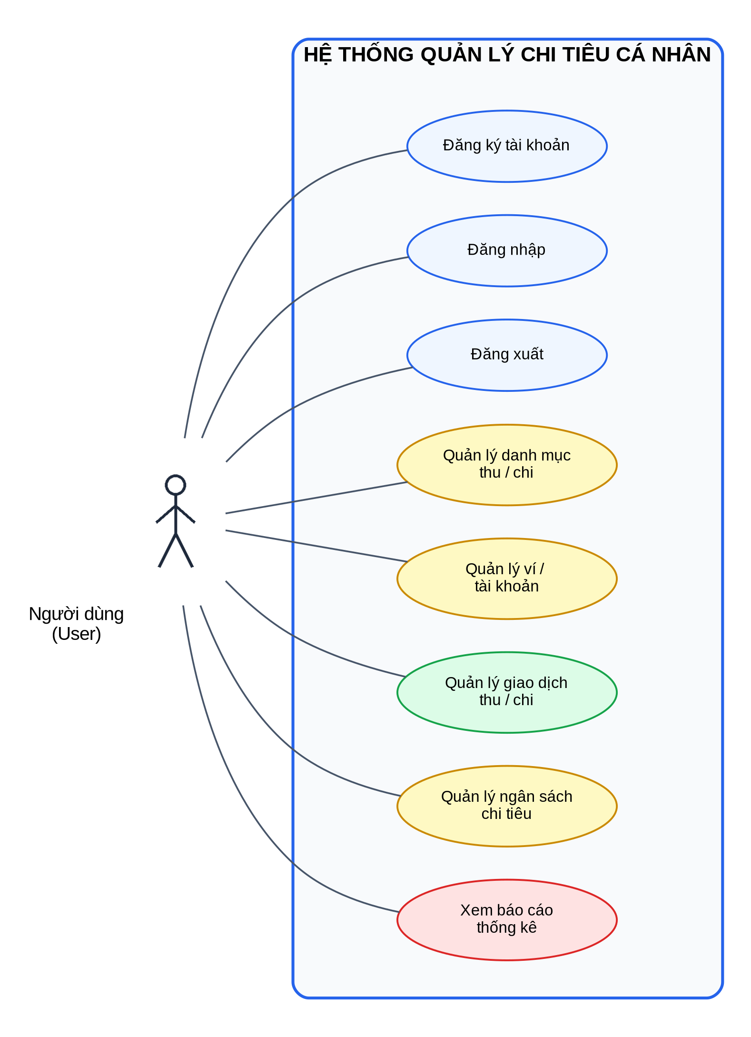
Hình 2.1: Sơ đồ Use Case tổng quát của hệ thống
Trong đó, chức năng "Quản lý giao dịch" là chức năng phức tạp nhất, bao gồm nhiều use case con có quan hệ «include» (bắt buộc thực hiện) và «extend» (mở rộng có điều kiện). Hình 2.2 mô tả chi tiết sơ đồ Use Case cho phân hệ này.
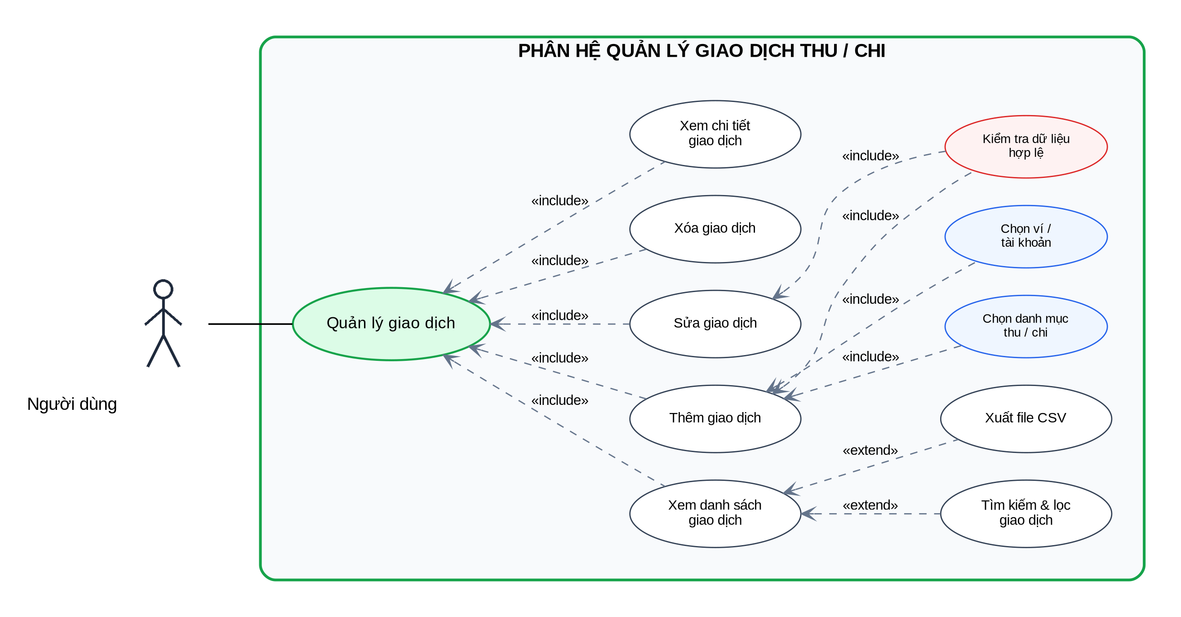
Hình 2.2: Sơ đồ Use Case chi tiết — Phân hệ Quản lý giao dịch
Đặc tả một số Use Case chính
Mục | Nội dung
Tác nhân | Người dùng đã có tài khoản
Điều kiện trước | Người dùng chưa đăng nhập, đang ở trang Đăng nhập
Dòng sự kiện chính | 1. Người dùng nhập email và mật khẩu.  2. Người dùng nhấn nút "Đăng nhập".  3. Hệ thống kiểm tra dữ liệu đầu vào và gửi yêu cầu đến server.  4. Server tìm tài khoản theo email, so khớp mật khẩu đã mã hóa (bcrypt.compare).  5. Nếu hợp lệ, server tạo JWT token và trả về cho client.  6. Hệ thống lưu token, điều hướng vào trang chủ (Dashboard).
Dòng sự kiện phụ | Nếu thiếu email/mật khẩu, email không tồn tại, hoặc mật khẩu sai → hiển thị thông báo lỗi tương ứng, không cấp token.
Điều kiện sau | Người dùng được xác thực, token được lưu và sử dụng cho các yêu cầu tiếp theo.
Bảng 2.3a: Đặc tả Use Case "Đăng nhập"
Mục | Nội dung
Tác nhân | Người dùng (đã đăng nhập)
Điều kiện trước | Người dùng đã đăng nhập; đã có ít nhất một danh mục và một ví
Dòng sự kiện chính | 1. Người dùng chọn "Thêm giao dịch".  2. Hệ thống tải danh sách danh mục và ví, hiển thị form nhập liệu.  3. Người dùng chọn loại giao dịch (Thu/Chi), nhập số tiền, chọn danh mục, chọn ví, ngày và ghi chú.  4. Người dùng nhấn "Thêm giao dịch".  5. Hệ thống kiểm tra hợp lệ dữ liệu và gửi yêu cầu POST đến server kèm token.  6. Server xác thực token, kiểm tra danh mục/ví hợp lệ, lưu giao dịch vào CSDL.  7. Hệ thống hiển thị thông báo thành công và điều hướng về danh sách giao dịch.
Dòng sự kiện phụ | Nếu thiếu thông tin, số tiền ≤ 0, hoặc danh mục/ví không hợp lệ → hiển thị lỗi, không lưu giao dịch.
Điều kiện sau | Giao dịch mới được lưu vào cơ sở dữ liệu và xuất hiện trong danh sách giao dịch.
Bảng 2.3b: Đặc tả Use Case "Thêm giao dịch"

Mục | Nội dung
Tác nhân | Người dùng (đã đăng nhập)
Điều kiện trước | Người dùng đã đăng nhập; đã có ít nhất một danh mục chi
Dòng sự kiện chính | 1. Người dùng chọn "Quản lý ngân sách".  2. Người dùng chọn danh mục chi, nhập số tiền ngân sách, chọn tháng/năm.  3. Người dùng nhấn "Đặt ngân sách".  4. Server kiểm tra danh mục có thuộc loại "Chi" hay không.  5. Server kiểm tra danh mục đó đã có ngân sách trong tháng được chọn hay chưa.  6. Nếu hợp lệ, server lưu ngân sách; hệ thống tính lại số tiền đã chi và hiển thị trạng thái tương ứng.
Dòng sự kiện phụ | Nếu danh mục không phải loại chi, hoặc đã tồn tại ngân sách cho danh mục trong tháng đó → hiển thị lỗi, không lưu.
Điều kiện sau | Ngân sách được lưu; danh sách ngân sách hiển thị tiến độ chi tiêu (%) và trạng thái: Trong hạn mức / Sắp vượt / Đã vượt.

Bảng 2.3c: Đặc tả Use Case "Đặt ngân sách"

2.3. Sơ đồ hoạt động (Activity Diagram)
Sơ đồ hoạt động mô tả chi tiết luồng xử lý — bao gồm cả xử lý phía trình duyệt (Client) và phía máy chủ (Server) — cho ba quy trình nghiệp vụ tiêu biểu nhất của hệ thống: Đăng nhập, Thêm giao dịch và Đặt ngân sách.
2.3.1. Sơ đồ hoạt động — Đăng nhập
Quy trình đăng nhập kiểm tra dữ liệu nhập ở phía client trước, sau đó xác thực với cơ sở dữ liệu ở phía server bằng cách so khớp mật khẩu đã mã hóa. Nếu hợp lệ, hệ thống cấp JWT token để xác thực cho các yêu cầu tiếp theo.
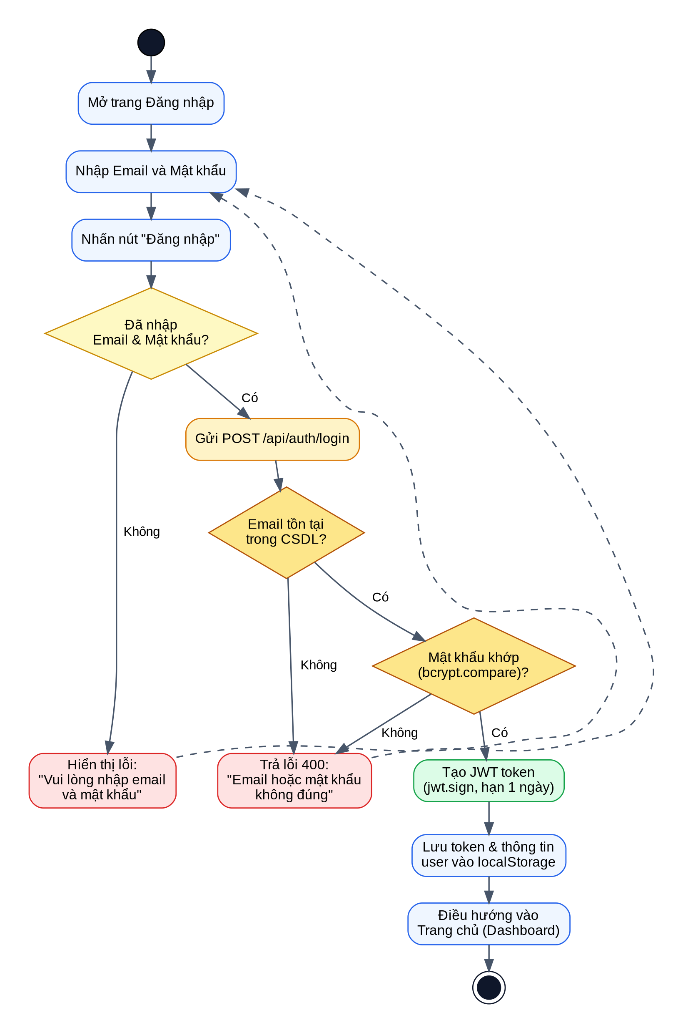

Hình 2.3: Sơ đồ hoạt động — Quy trình Đăng nhập
2.3.2. Sơ đồ hoạt động — Thêm giao dịch
Đây là quy trình cốt lõi và phức tạp nhất của hệ thống, trải qua nhiều bước kiểm tra: kiểm tra đầy đủ thông tin, kiểm tra số tiền hợp lệ ở phía client; kiểm tra token xác thực và kiểm tra danh mục/ví có thuộc đúng người dùng hay không ở phía server, trước khi ghi nhận giao dịch vào cơ sở dữ liệu.
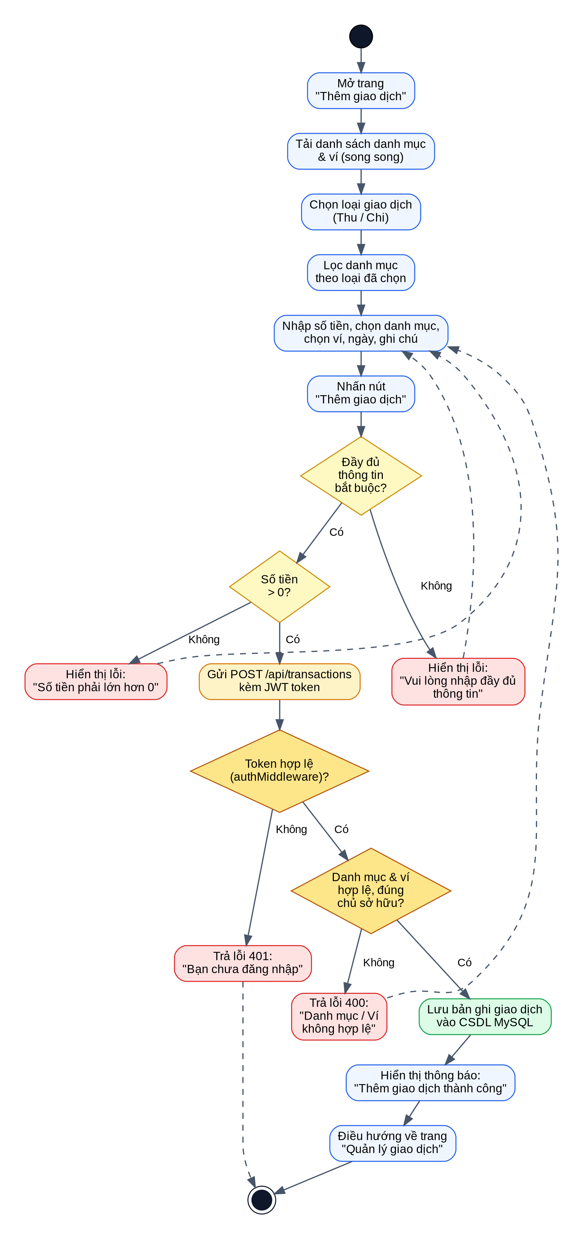

Hình 2.4: Sơ đồ hoạt động — Quy trình Thêm giao dịch
2.3.3. Sơ đồ hoạt động — Đặt ngân sách
Quy trình đặt ngân sách có nghiệp vụ đặc thù: chỉ cho phép đặt ngân sách cho danh mục thuộc loại "Chi", và mỗi danh mục chỉ được đặt một ngân sách cho mỗi tháng. Sau khi lưu thành công, hệ thống tự tính phần trăm đã chi (tổng hợp từ các giao dịch cùng danh mục, cùng tháng) để xác định trạng thái cảnh báo.
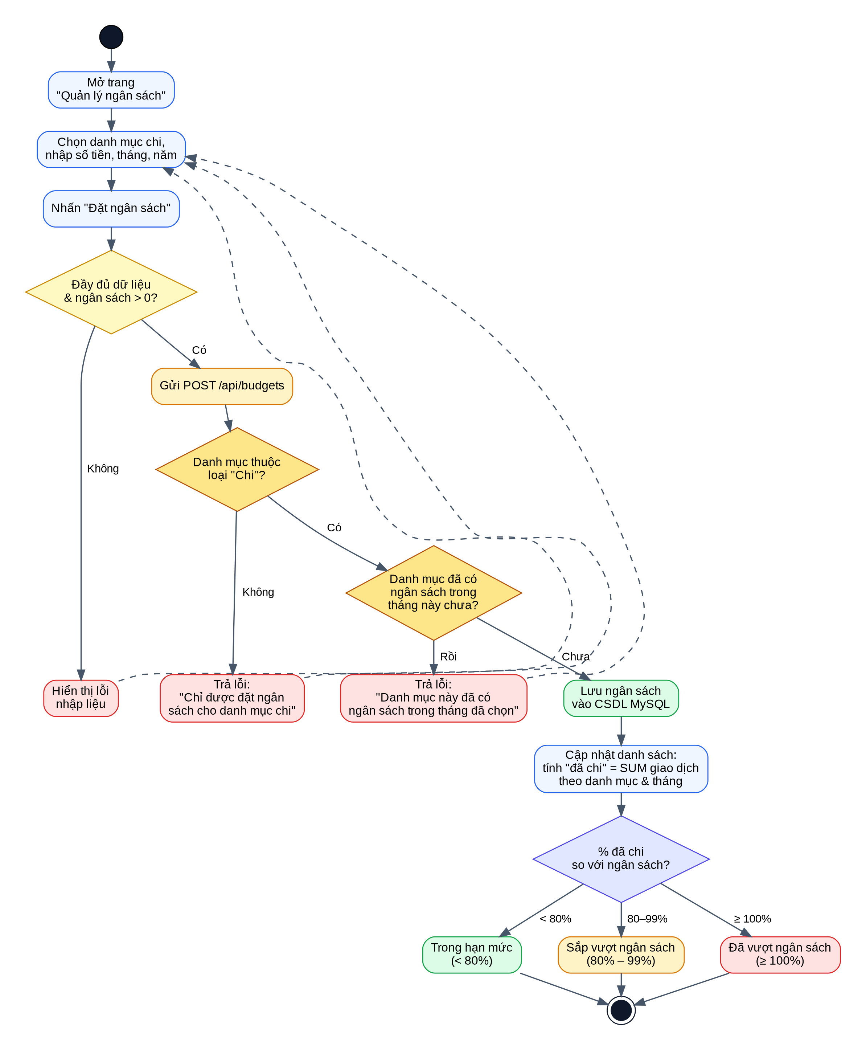
Hình 2.5: Sơ đồ hoạt động — Quy trình Đặt ngân sách và theo dõi tiến độ

2.4. Sơ đồ cây component
Giao diện Front-end được tổ chức theo mô hình cây component của ReactJS, với App.jsx là thành phần gốc quản lý định tuyến (React Router). Route riêng tư được bảo vệ bởi ProtectedRoute — component kiểm tra token trong localStorage trước khi cho phép truy cập; nếu chưa đăng nhập, người dùng bị điều hướng về trang Đăng nhập. Các trang (pages) đều giao tiếp với server thông qua tầng services/ (chứa các hàm gọi API bằng Axios), giúp tách biệt rõ ràng giữa logic hiển thị và logic gọi dữ liệu.
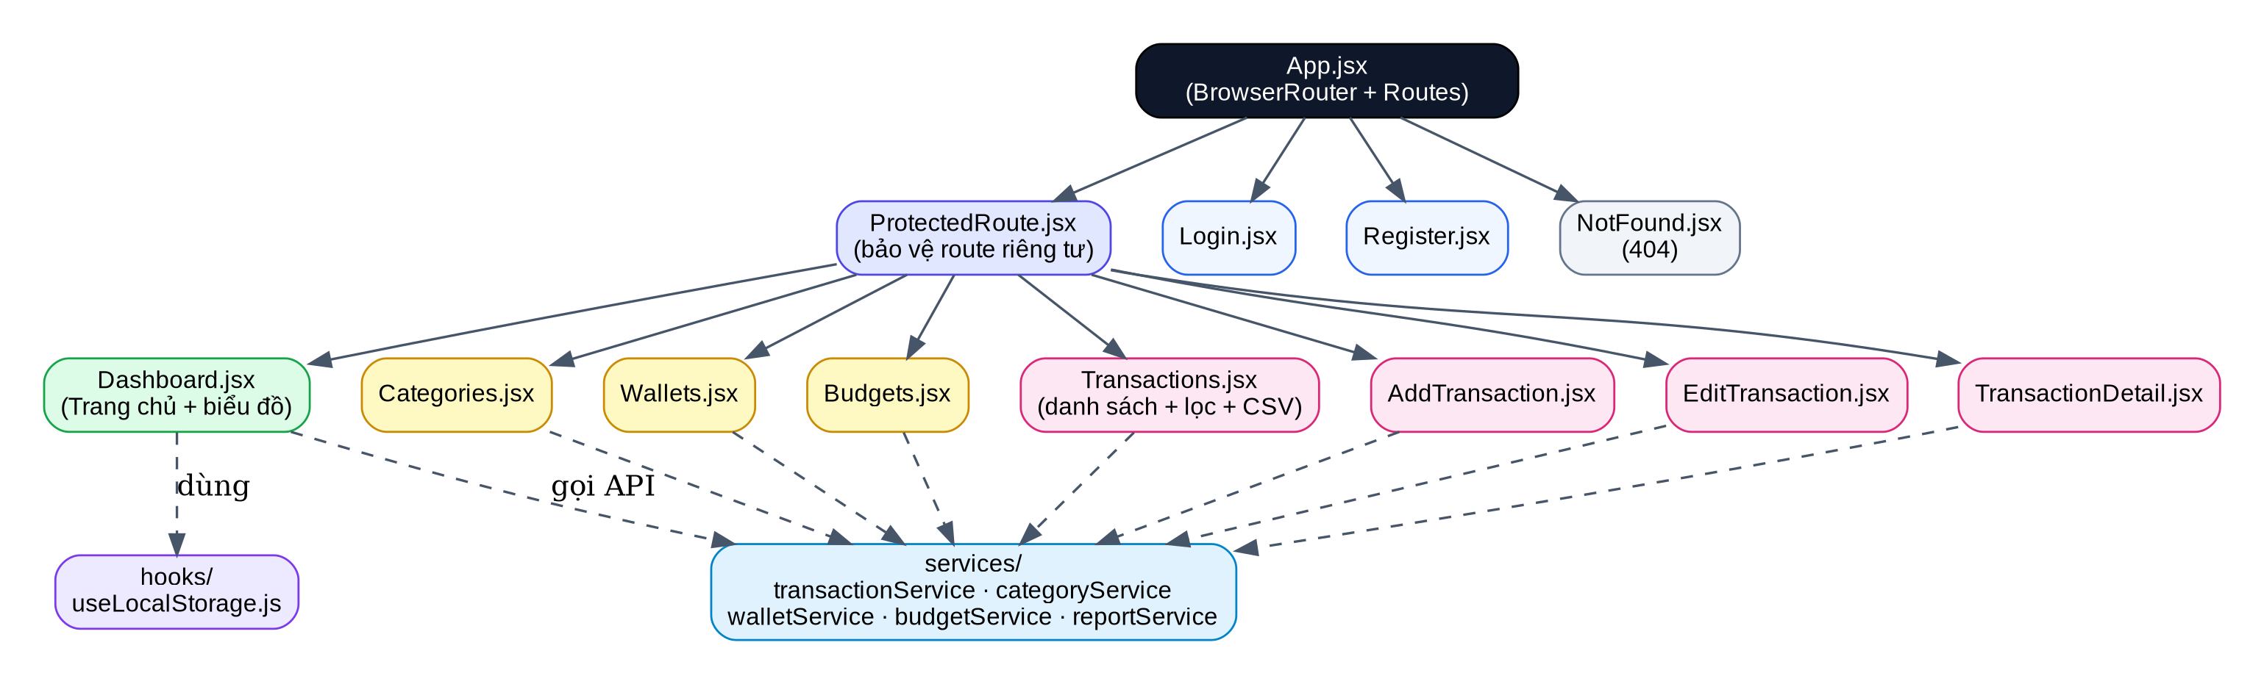

Hình 2.6: Sơ đồ cây component của ứng dụng Front-end

2.5. Thiết kế cơ sở dữ liệu
Cơ sở dữ liệu được thiết kế trên hệ quản trị MySQL gồm 5 bảng, được chuẩn hóa để đảm bảo tính toàn vẹn dữ liệu: mỗi người dùng chỉ quản lý danh mục, ví, giao dịch và ngân sách của riêng mình thông qua khóa ngoại user_id.
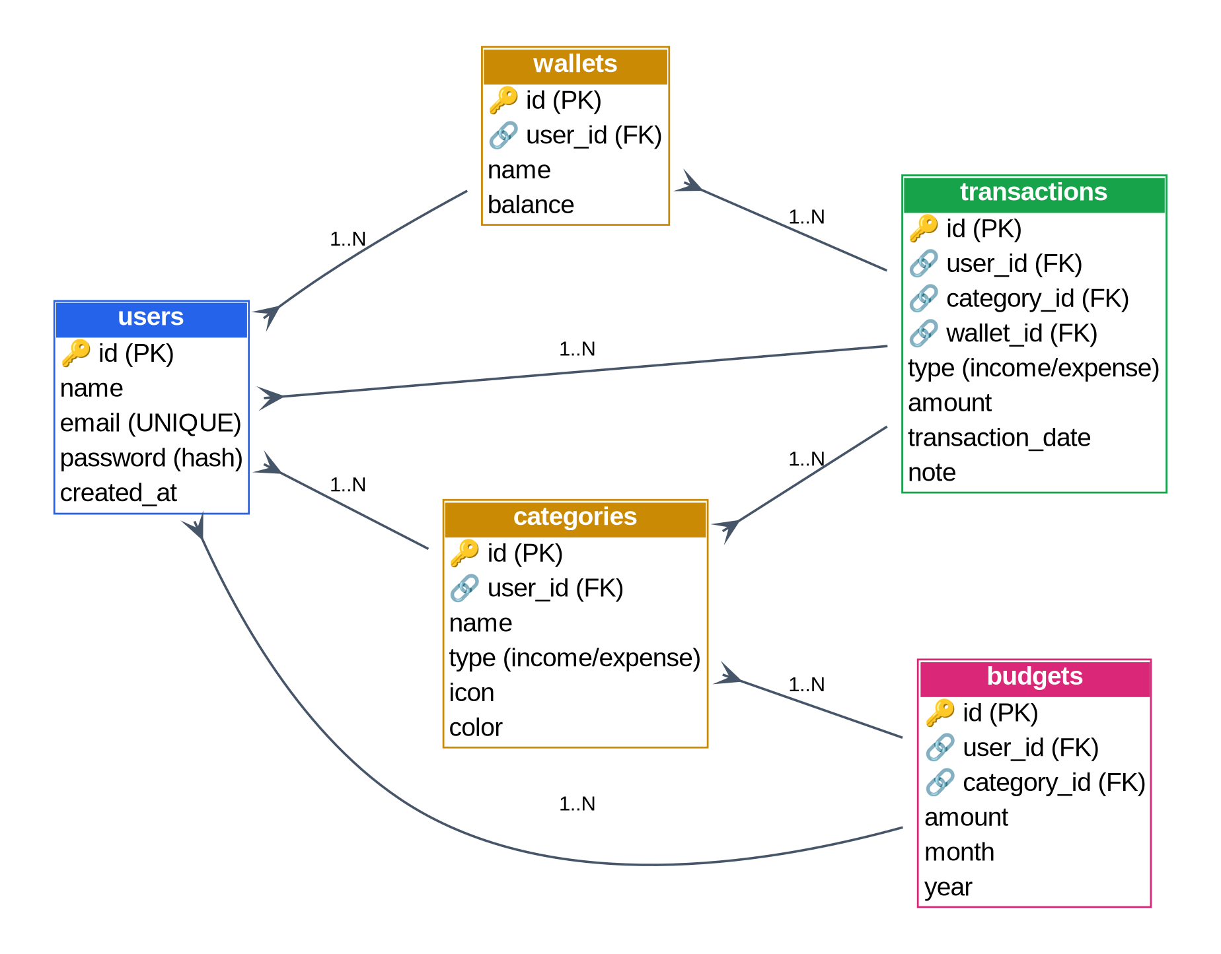

Hình 2.7: Sơ đồ quan hệ thực thể (ERD) của cơ sở dữ liệu

Tên cột | Kiểu dữ liệu | Ràng buộc | Mô tả
id | INT | PRIMARY KEY, AUTO_INCREMENT | Mã định danh người dùng
name | VARCHAR(100) | NOT NULL | Họ và tên
email | VARCHAR(100) | UNIQUE, NOT NULL | Email đăng nhập
password | VARCHAR(255) | NOT NULL | Mật khẩu đã mã hóa bằng bcrypt
created_at | DATETIME | DEFAULT CURRENT_TIMESTAMP | Thời điểm tạo tài khoản
Bảng 2.2: Cấu trúc bảng users

Tên cột | Kiểu dữ liệu | Ràng buộc | Mô tả
id | INT | PRIMARY KEY, AUTO_INCREMENT | Mã danh mục
user_id | INT | FOREIGN KEY → users.id | Người sở hữu danh mục
name | VARCHAR(100) | NOT NULL | Tên danh mục
type | ENUM(income/expense) | NOT NULL | Loại: thu hoặc chi
icon | VARCHAR(20) |  | Icon biểu tượng (emoji)
color | VARCHAR(20) |  | Mã màu hiển thị
Bảng 2.3: Cấu trúc bảng categories

Tên cột | Kiểu dữ liệu | Ràng buộc | Mô tả
id | INT | PRIMARY KEY, AUTO_INCREMENT | Mã ví
user_id | INT | FOREIGN KEY → users.id | Người sở hữu ví
name | VARCHAR(100) | NOT NULL | Tên ví / tài khoản
balance | DECIMAL(15,2) | DEFAULT 0 | Số dư hiện tại
Bảng 2.4: Cấu trúc bảng wallets

Tên cột | Kiểu dữ liệu | Ràng buộc | Mô tả
id | INT | PRIMARY KEY, AUTO_INCREMENT | Mã giao dịch
user_id | INT | FOREIGN KEY → users.id | Người thực hiện giao dịch
category_id | INT | FOREIGN KEY → categories.id | Danh mục giao dịch
wallet_id | INT | FOREIGN KEY → wallets.id | Ví thực hiện giao dịch
type | ENUM(income/expense) | NOT NULL | Loại: thu hoặc chi
amount | DECIMAL(15,2) | NOT NULL, > 0 | Số tiền giao dịch
transaction_date | DATE | NOT NULL | Ngày phát sinh giao dịch
note | VARCHAR(255) |  | Ghi chú
Bảng 2.5: Cấu trúc bảng transactions

Tên cột | Kiểu dữ liệu | Ràng buộc | Mô tả
id | INT | PRIMARY KEY, AUTO_INCREMENT | Mã ngân sách
user_id | INT | FOREIGN KEY → users.id | Người sở hữu ngân sách
category_id | INT | FOREIGN KEY → categories.id | Danh mục chi được đặt ngân sách
amount | DECIMAL(15,2) | NOT NULL, > 0 | Hạn mức ngân sách
month | INT | 1 – 12 | Tháng áp dụng
year | INT | NOT NULL | Năm áp dụng
Bảng 2.6: Cấu trúc bảng budgets

2.6. Bảng định tuyến (Routing)
Điều hướng phía Front-end được xây dựng bằng React Router (react-router-dom), trong đó các trang yêu cầu đăng nhập được bao bọc bởi component ProtectedRoute.
Route | Trang (Component) | Chức năng | Yêu cầu đăng nhập
/ | Dashboard | Trang chủ — báo cáo tổng quan, biểu đồ | Có
/login | Login | Đăng nhập | Không
/register | Register | Đăng ký tài khoản | Không
/categories | Categories | Quản lý danh mục thu/chi | Có
/wallets | Wallets | Quản lý ví / tài khoản | Có
/transactions | Transactions | Danh sách, tìm kiếm, lọc, xuất CSV | Có
/transactions/add | AddTransaction | Thêm giao dịch mới | Có
/transactions/:id | TransactionDetail | Xem chi tiết một giao dịch | Có
/transactions/:id/edit | EditTransaction | Sửa giao dịch | Có
/budgets | Budgets | Quản lý ngân sách theo danh mục/tháng | Có
* | NotFound | Trang 404 — không tìm thấy | Không

CHƯƠNG 3: CÀI ĐẶT

3.1. Công nghệ sử dụng
Hệ thống được xây dựng theo mô hình Client – Server, sử dụng bộ công nghệ JavaScript thuần trên cả hai phía (Front-end và Back-end), giúp đồng nhất ngôn ngữ lập trình và dễ dàng bảo trì.

Thư viện | Phiên bản | Vai trò
React | 19.2.8 | Thư viện xây dựng giao diện người dùng theo component
React DOM | 19.2.8 | Kết nối React với DOM trình duyệt
React Router DOM | 7.18.3 | Định tuyến phía client (SPA), route động, route bảo vệ
Axios | 1.20.0 | Gửi yêu cầu HTTP đến RESTful API
Recharts | 3.10.1 | Vẽ biểu đồ tròn và biểu đồ cột trực quan hóa dữ liệu
Vite | 8.3.0 | Công cụ build & dev server, biên dịch nhanh (dùng thay Create React App)
Bảng 3.1: Công nghệ và thư viện phía Front-end (client)

Thư viện | Phiên bản | Vai trò
Express | 5.2.1 | Framework xây dựng RESTful API trên Node.js
mysql2 | 3.24.4 | Kết nối và truy vấn cơ sở dữ liệu MySQL (dùng connection pool, hỗ trợ Promise)
jsonwebtoken | 9.0.3 | Tạo và xác thực JWT token cho cơ chế đăng nhập
bcrypt | 6.0.0 | Mã hóa một chiều mật khẩu người dùng
cors | 2.8.6 | Cho phép Front-end (khác origin) gọi API
dotenv | 17.4.2 | Quản lý biến môi trường (thông tin kết nối CSDL, khóa bí mật JWT...)
Bảng 3.2: Công nghệ và thư viện phía Back-end (server)

3.2. Kiến trúc hệ thống
Hệ thống áp dụng kiến trúc 3 lớp (3-tier architecture): lớp giao diện (Client) xây dựng bằng ReactJS chạy trên trình duyệt; lớp xử lý nghiệp vụ (Server) xây dựng bằng Express.js cung cấp RESTful API, xác thực bằng JWT; và lớp dữ liệu (Database) sử dụng MySQL để lưu trữ. Client giao tiếp với Server thông qua các yêu cầu HTTP/JSON, mỗi yêu cầu đến route riêng tư đều phải đính kèm Bearer Token trong header Authorization.
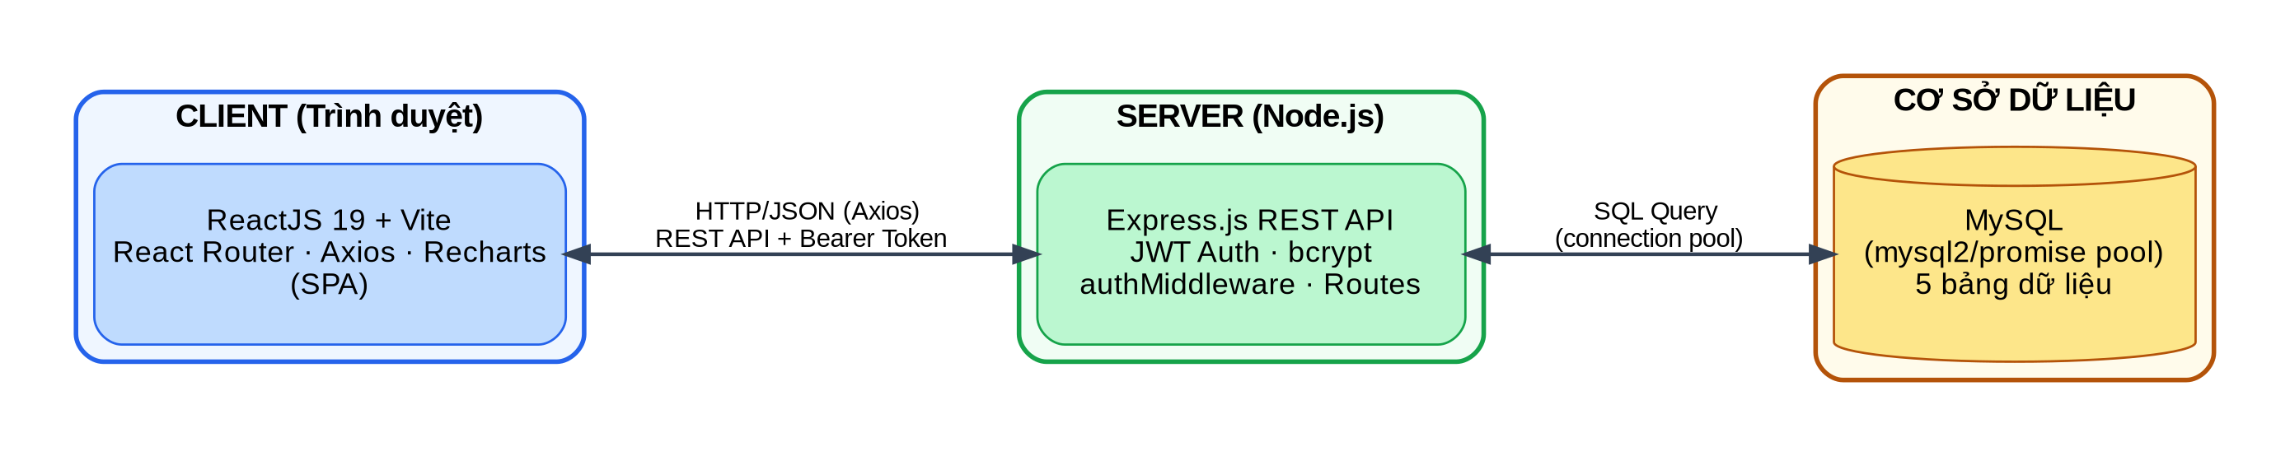Hình 3.1: Sơ đồ kiến trúc 3 lớp của hệ thống

3.3. Cấu trúc thư mục dự án
Dự án được tổ chức thành hai thư mục độc lập client/ (Front-end) và server/ (Back-end), mỗi thư mục có package.json và node_modules riêng, thuận tiện cho việc phát triển và triển khai tách biệt.
Cấu trúc thư mục client/
client/
├── src/
│ ├── assets/ # Hình ảnh, icon tĩnh
│ ├── components/
│ │ └── ProtectedRoute.jsx # Bảo vệ route riêng tư
│ │ └── AppHeader.jsx
│ │ └── Sidebar.jsx
│ ├── hooks/
│ │ └── useLocalStorage.js # Custom hook đồng bộ localStorage
│ ├── pages/
│ │ ├──Addtransaction.jsx
│ │ ├── Budgets.jsx
│ │ ├──Categories.jsx
│ │ ├──ChangePassword.jsx
│ │ ├──Dashboard.jsx
│ │ ├──EditTransaction.jsx
│ │ ├── Login.jsx
│ │ ├──NotFound.jsx
│ │ ├── Profile.jsx
│ │ ├── Register.jsx
│ │ ├── TransactionDeltail.jsx
│ │ ├── Transactions.jsx
│ │ └── Wallets.jsx
│ ├── services/ # Tầng gọi API (Axios)
│ │ ├── budgetService.js
│ │ ├── categoryService.js
│ │ ├── reportService.js
│ │ ├── transactionService.js
│ │ └── walletService.js
│ ├── App.jsx # Component gốc, khai báo Route
│ ├── App.css / index.css
│ └── main.jsx # Điểm khởi chạy ứng dụng
└── package.json
Hình 3.2: Cấu trúc thư mục Front-end (client/)

Cấu trúc thư mục server/
server/
├── config/
│ └── db.js # Khởi tạo connection pool MySQL
├── middleware/
│ └── authMiddleware.js # Xác thực JWT token
├── routes/
│ ├── authRoutes.js # Đăng ký, đăng nhập, thông tin user
│ ├── categoryRoutes.js # CRUD danh mục
│ ├── walletRoutes.js # CRUD ví
│ ├── transactionRoutes.js # CRUD giao dịch
│ ├── budgetRoutes.js # CRUD ngân sách
│ └── reportRoutes.js # API báo cáo, thống kê
├── server.js # Điểm khởi chạy, khai báo middleware & route
└── package.json
Hình 3.3: Cấu trúc thư mục Back-end (server/)

3.4. Mô tả các màn hình chính
3.4.1. Màn hình Đăng nhập
Cung cấp form nhập email và mật khẩu. Dữ liệu được kiểm tra hợp lệ trước khi gửi; nếu sai thông tin, hệ thống hiển thị thông báo lỗi bằng tiếng Việt ngay trên form.
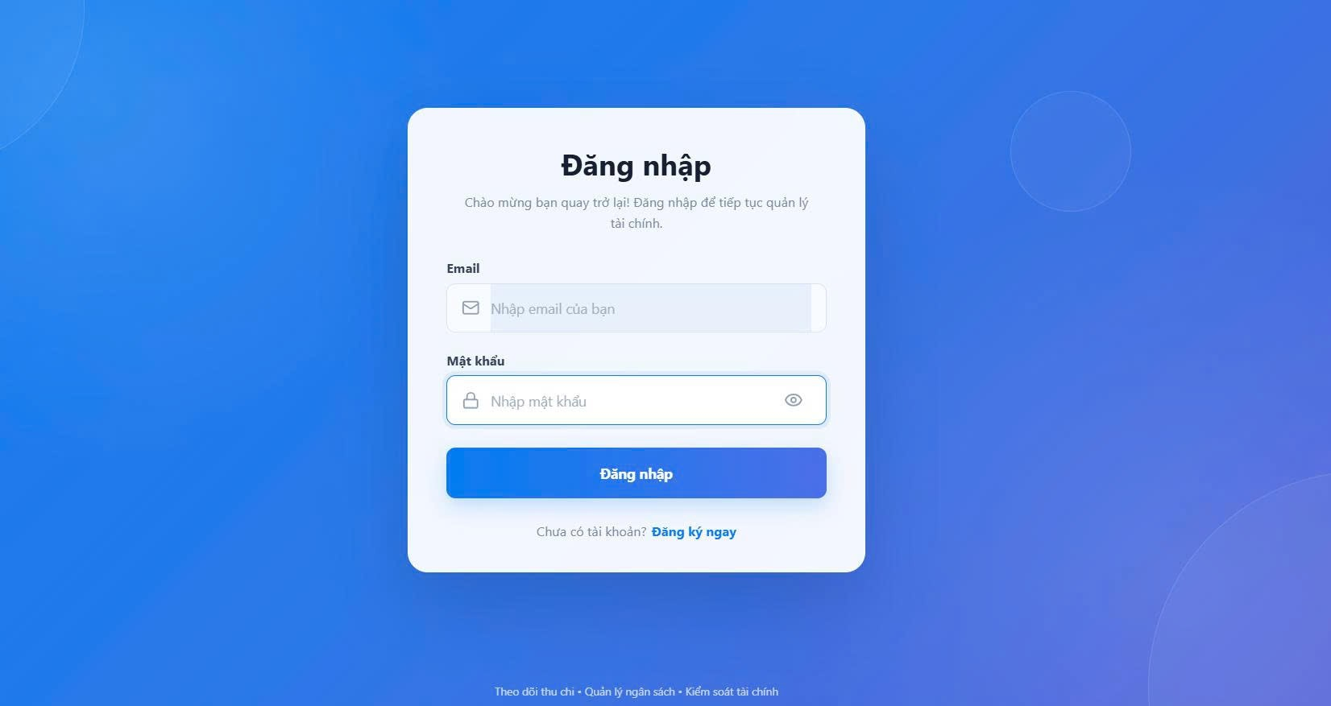
Hình 3.4: Giao diện màn hình Đăng nhập
3.4.2. Màn hình Trang chủ (Dashboard)
Là màn hình trung tâm sau khi đăng nhập, hiển thị: các thẻ điều hướng nhanh đến 4 phân hệ chính; ba thẻ tổng hợp Tổng thu – Tổng chi – Số dư; biểu đồ tròn thể hiện tỷ trọng chi tiêu theo từng danh mục; và biểu đồ cột so sánh thu – chi theo từng tháng gần nhất (dùng thư viện Recharts).
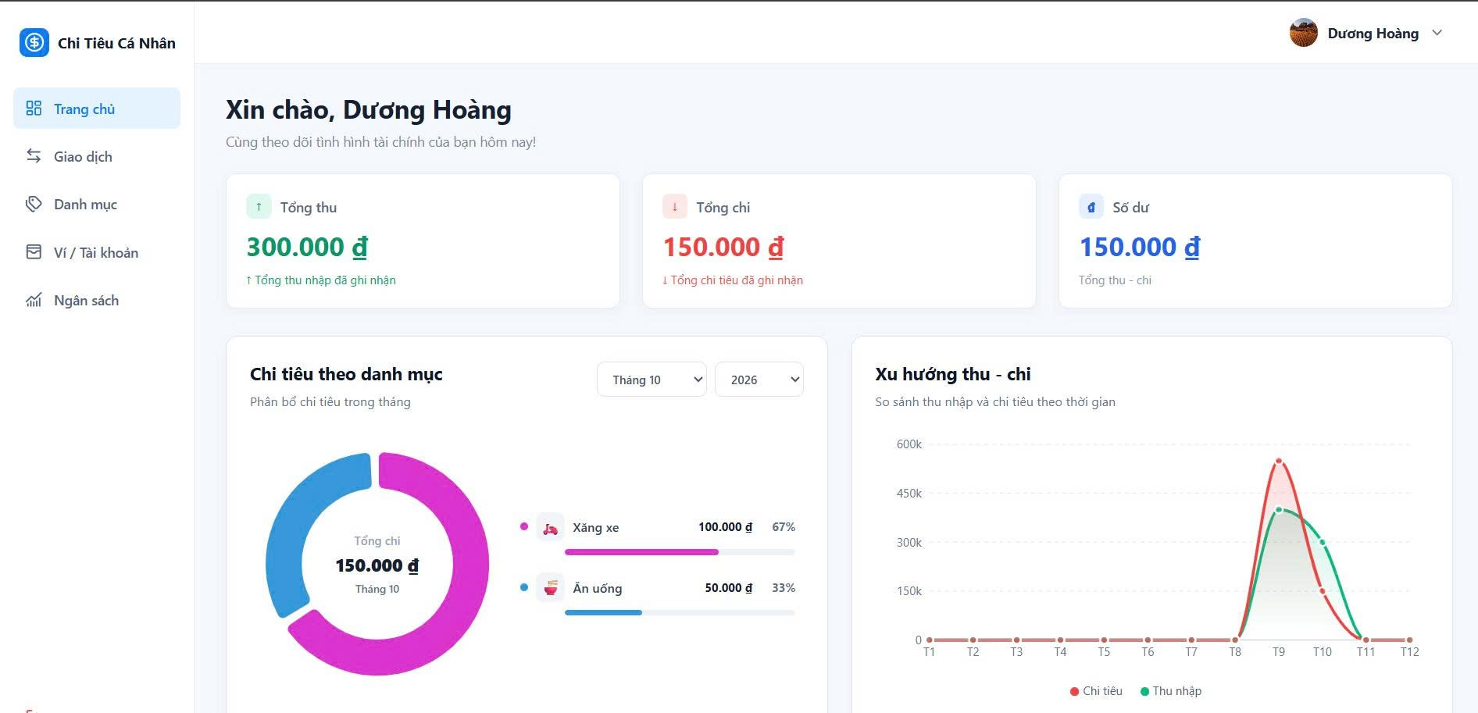
Hình 3.5: Giao diện Trang chủ — báo cáo tổng quan và biểu đồ thống kê
3.4.3. Màn hình Quản lý giao dịch
Hiển thị danh sách toàn bộ giao dịch của người dùng, kèm bộ lọc theo từ khóa ghi chú, loại giao dịch, danh mục và khoảng thời gian. Người dùng có thể xuất danh sách đã lọc ra tệp CSV, hoặc thực hiện xem/sửa/xóa trực tiếp trên từng dòng.
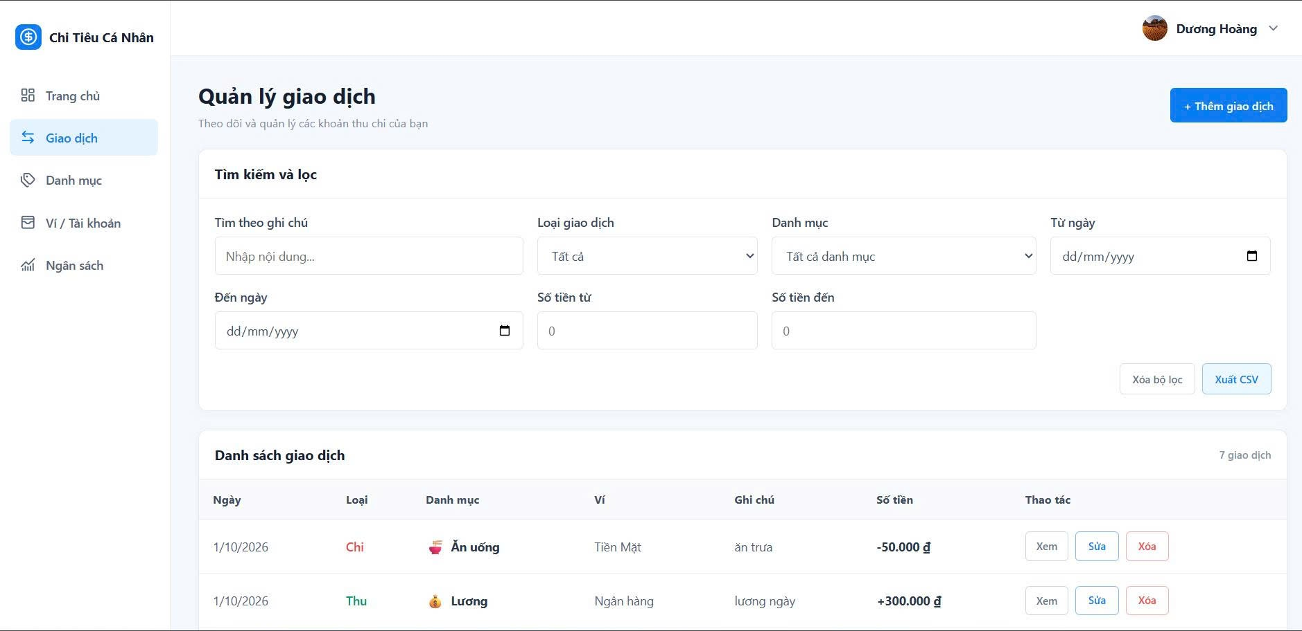
Hình 3.6: Giao diện Quản lý giao dịch — tìm kiếm, lọc và danh sách
3.4.4. Màn hình Thêm giao dịch
Form thêm giao dịch cho phép chuyển đổi nhanh giữa "Khoản chi" và "Khoản thu"; danh sách danh mục hiển thị được lọc tự động theo loại đã chọn để tránh chọn sai.
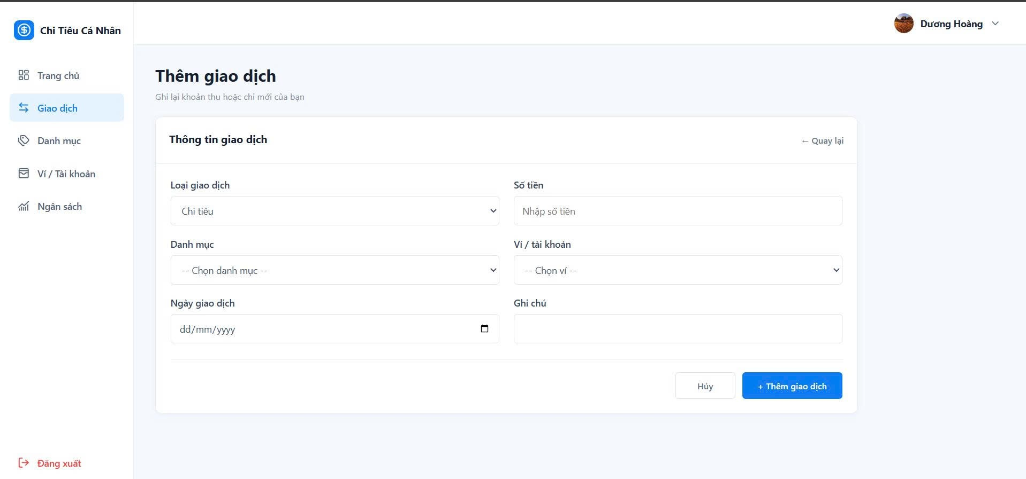
Hình 3.7: Giao diện Thêm giao dịch
3.4.5. Màn hình Quản lý ngân sách
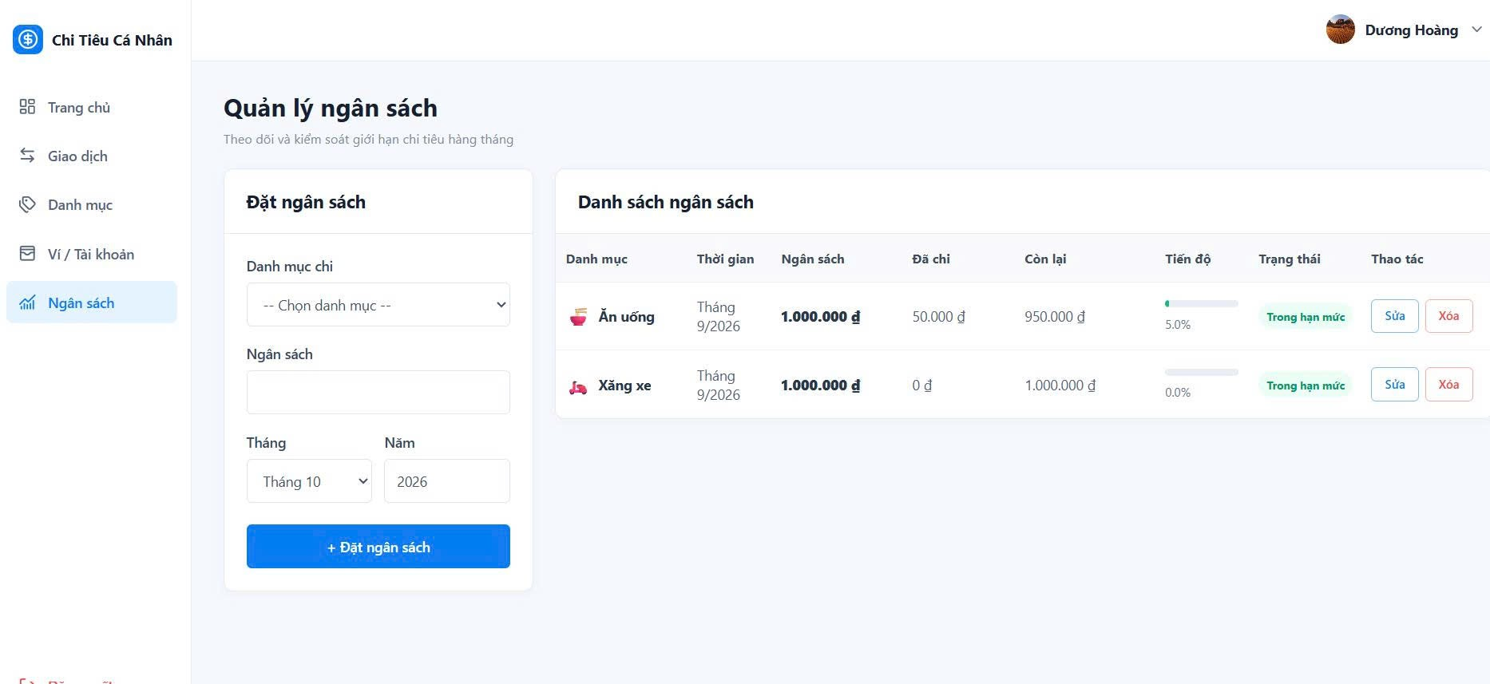
Hình 3.8: Giao diện Quản lý ngân sách — theo dõi tiến độ chi tiêu
Cho phép đặt hạn mức chi tiêu theo danh mục và theo tháng. Mỗi dòng ngân sách hiển thị thanh tiến độ (%) và trạng thái được tô màu trực quan: xanh lá (trong hạn mức, dưới 80%), cam (sắp vượt, 80–99%), đỏ (đã vượt, từ 100% trở lên).

3.4.6. Màn hình Quản lý danh mục
Cho phép tạo danh mục thu/chi tùy chỉnh với tên, loại, icon (emoji) và màu sắc riêng — màu sắc này được sử dụng đồng bộ trong biểu đồ tròn ở trang Dashboard.
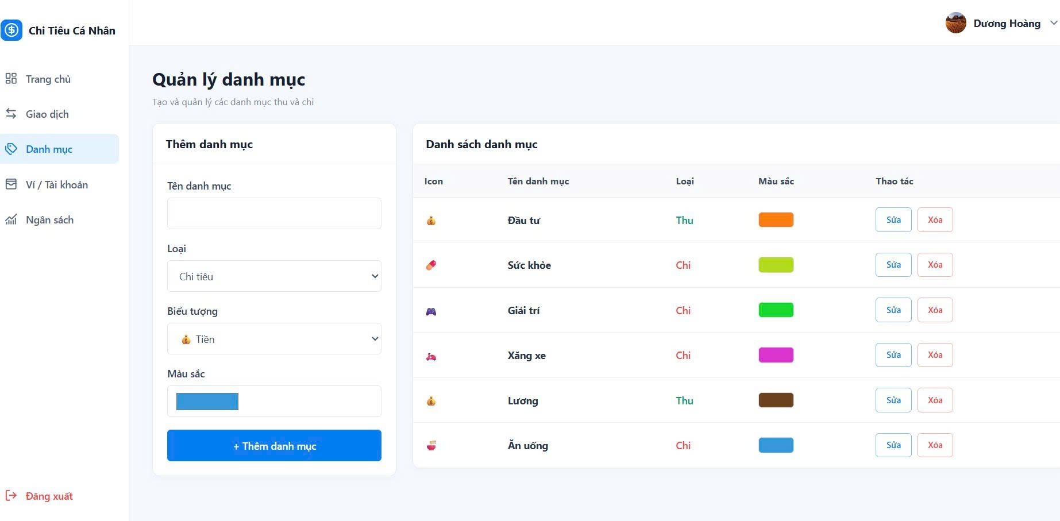
Hình 3.9: Giao diện Quản lý danh mục

3.5. Giải thích các đoạn mã quan trọng
3.5.1. Xác thực đăng nhập và cấp JWT token (server/routes/authRoutes.js)
Mật khẩu người dùng nhập vào được so khớp với mật khẩu đã mã hóa trong CSDL bằng bcrypt.compare — hệ thống không bao giờ lưu hoặc so sánh mật khẩu ở dạng văn bản thuần. Sau khi xác thực thành công, hệ thống tạo JWT token chứa id và email

const isMatch = await bcrypt.compare(password, user.password);

if (!isMatch) {
return res.status(400).json({
message: "Email hoặc mật khẩu không đúng",
});
}

const token = jwt.sign(
{ id: user.id, email: user.email },
process.env.JWT_SECRET,
{ expiresIn: "1d" }
);
Hình 3.10: Đoạn mã xác thực mật khẩu và cấp JWT token
3.5.2. Middleware bảo vệ route bằng JWT (server/middleware/authMiddleware.js)
Toàn bộ các route nghiệp vụ (danh mục, ví, giao dịch, ngân sách) đều đi qua middleware này. Token được gửi kèm trong header Authorization theo chuẩn Bearer; nếu thiếu hoặc không hợp lệ, yêu cầu bị từ chối với mã lỗi 401 trước khi chạm tới tầng xử lý nghiệp vụ.
const jwt = require("jsonwebtoken");

const authMiddleware = (req, res, next) => {
const authHeader = req.headers.authorization;
if (!authHeader || !authHeader.startsWith("Bearer ")) {
return res.status(401).json({
message: "Bạn chưa đăng nhập",
});
}
const token = authHeader.split(" ")[1];
try {
const decoded = jwt.verify(token, process.env.JWT_SECRET);
req.user = decoded;
next();

} catch (error) {
return res.status(401).json({
message: "Token không hợp lệ hoặc đã hết hạn",
});
}
};
module.exports = authMiddleware;
Hình 3.11: Đoạn mã middleware xác thực JWT token
3.5.3. Kiểm tra dữ liệu và ràng buộc quyền sở hữu khi thêm giao dịch
Trước khi lưu giao dịch, server kiểm tra danh mục và ví được chọn có thực sự thuộc về người dùng đang đăng nhập hay không (thông qua req.user.id lấy từ token), đồng thời kiểm tra danh mục phải đúng loại Thu/Chi tương ứng — đây là ràng buộc quan trọng giúp một người dùng không thể sử dụng danh mục/ví của người khác.

const oldTransaction = oldTransactions[0];

const [categories] =
await connection.query(
`SELECT id
FROM categories
WHERE id = ?
AND user_id = ?
AND type = ?`,
[category_id, userId, type]
);
if (categories.length === 0) {
await connection.rollback();
return res.status(400).json({
message: "Danh mục không hợp lệ",
});
}
Hình 3.12: Đoạn mã kiểm tra danh mục hợp lệ và đúng chủ sở hữu
3.5.4. Custom Hook useLocalStorage (client/src/hooks/useLocalStorage.js)
Custom Hook được xây dựng nhằm đồng bộ một state của React với localStorage của trình duyệt, giúp dữ liệu (ví dụ: token đăng nhập) không bị mất khi người dùng tải lại trang. Hook trả về bộ ba [giá trị, hàm cập nhật, hàm xóa], đều được bọc trong try/catch để tránh lỗi khi trình duyệt chặn truy cập localStorage.

function useLocalStorage(key, initialValue) {
const [storedValue, setStoredValue] = useState(() => {
try {
const item = localStorage.getItem(key);
return item ? JSON.parse(item) : initialValue;
} catch (error) {
console.error("Lỗi đọc localStorage:", error); return initialValue;
}
});
const setValue = (value) => {
try {
setStoredValue(value);
localStorage.setItem(key, JSON.stringify(value));
} catch (error) {
console.error("Lỗi lưu localStorage:", error);
}
};
const removeValue = () => {
try {
setStoredValue(initialValue);
localStorage.removeItem(key);
} catch (error) {
console.error("Lỗi xóa localStorage:", error);
}
};
return [storedValue, setValue, removeValue];
}
export default useLocalStorage;
Hình 3.13: Đoạn mã Custom Hook useLocalStorage

3.6. Kiểm thử chức năng
Các chức năng chính của hệ thống được kiểm thử thủ công (manual testing) trên môi trường phát triển, với các kịch bản kiểm thử tiêu biểu được tổng hợp trong bảng sau:
# | Chức năng | Dữ liệu đầu vào | Kết quả mong đợi | Kết quả thực tế
1 | Đăng ký | Email đã tồn tại trong hệ thống | Báo lỗi "Email đã được sử dụng" | Đạt
2 | Đăng nhập | Sai mật khẩu | Báo lỗi "Email hoặc mật khẩu không đúng", không cấp token | Đạt
3 | Đăng nhập | Email/mật khẩu hợp lệ | Cấp JWT token, điều hướng vào Dashboard | Đạt
4 | Thêm giao dịch | Bỏ trống số tiền | Báo lỗi "Vui lòng nhập đầy đủ thông tin", không gửi API | Đạt
5 | Thêm giao dịch | Số tiền = -50.000 | Báo lỗi "Số tiền phải lớn hơn 0" | Đạt
6 | Thêm giao dịch | Dữ liệu hợp lệ, đã đăng nhập | Lưu thành công, hiển thị trong danh sách giao dịch | Đạt
7 | Đặt ngân sách | Chọn danh mục loại "Thu" | Báo lỗi "Chỉ được đặt ngân sách cho danh mục chi" | Đạt
8 | Đặt ngân sách | Danh mục đã có ngân sách trong tháng | Báo lỗi "Danh mục này đã có ngân sách trong tháng đã chọn" | Đạt
9 | Lọc giao dịch | Lọc theo khoảng thời gian không có dữ liệu | Hiển thị trạng thái rỗng "Không có giao dịch nào" | Đạt
10 | Xóa giao dịch | Xác nhận xóa một giao dịch | Giao dịch bị xóa khỏi CSDL và biến mất khỏi danh sách | Đạt
11 | Truy cập trái phép | Gọi API giao dịch mà không gửi token | Server trả về lỗi 401 "Bạn chưa đăng nhập" | Đạt
12 | Điều hướng | Truy cập đường dẫn không tồn tại | Hiển thị trang 404 (NotFound) | Đạt
Bảng 3.3: Một số kịch bản kiểm thử chức năng
Kết quả kiểm thử cho thấy các luồng nghiệp vụ chính cùng các trường hợp ngoại lệ phổ biến (dữ liệu thiếu, sai định dạng, trùng lặp, chưa xác thực) đều được hệ thống xử lý đúng như thiết kế ở cả hai tầng client và server.

3.7. Hướng dẫn cài đặt và chạy ứng dụng
Để chạy được ứng dụng trên máy cục bộ, cần cài đặt Node.js (khuyến nghị bản 18 trở lên) và MySQL. Các bước thực hiện như sau:
Bước 1 — Cài đặt cơ sở dữ liệu
• Tạo cơ sở dữ liệu MySQL mới (ví dụ: quan_ly_chi_tieu) và tạo 5 bảng theo cấu trúc đã trình bày ở mục 2.5.
Bước 2 — Cấu hình và khởi chạy Back-end (server/)
Tạo tệp .env trong thư mục server/ với nội dung tương tự mẫu sau:
DB_HOST=localhost
DB_USER=root
DB_PASSWORD=your_password
DB_NAME=quan_ly_chi_tieu
DB_PORT=3306
JWT_SECRET=your_secret_key
PORT=5000
Sau đó cài đặt thư viện và khởi chạy server:
cd server
npm install
npm start
Bước 3 — Cấu hình và khởi chạy Front-end (client/)
Mở terminal khác, cài đặt thư viện và khởi chạy ứng dụng React ở chế độ phát triển:
cd client
npm install
npm run dev
Sau khi cả hai tiến trình chạy thành công, truy cập địa chỉ do Vite cung cấp (mặc định http://localhost:5173) để sử dụng ứng dụng; mọi yêu cầu API từ giao diện sẽ được gửi đến server Back-end đang chạy song song.

CHƯƠNG 4: KẾT LUẬN VÀ ĐÁNH GIÁ

4.1. Kết quả đạt được
Đề tài đã xây dựng hoàn chỉnh một website quản lý chi tiêu cá nhân theo đúng kiến trúc Client – Server: Front-end bằng ReactJS 19 kết hợp Vite, Back-end bằng Node.js/Express cung cấp RESTful API, dữ liệu lưu trữ trong MySQL. Hệ thống hỗ trợ đầy đủ các nghiệp vụ: xác thực người dùng bằng JWT, quản lý danh mục, ví, giao dịch thu – chi, ngân sách theo tháng, và trực quan hóa số liệu bằng biểu đồ.
Đối chiếu với 10 yêu cầu kỹ thuật bắt buộc của học phần (Phụ lục A.3), mức độ đáp ứng của đồ án được tổng hợp như bảng sau:
# | Yêu cầu kỹ thuật | Mức độ đáp ứng
1 | Khởi tạo bằng Vite; cấu trúc components/, pages/, hooks/, api/, layouts/, context/ | Một phần
2 | Tối thiểu 8 component tự viết, ≥ 3 component nhận và dùng props | Một phần
3 | Tối thiểu 4 trang Router, dùng layout chung + <Outlet />, có trang 404 | Một phần
4 | Có route động dùng useParams | Đạt
5 | CRUD đầy đủ với API | Đạt (vượt yêu cầu)
6 | Xử lý đủ 4 trạng thái Loading / Error / Empty / Success | Đạt
7 | Có Custom Hook tự viết | Đạt
8 | Có sử dụng React Context | Chưa đạt
9 | Form validation với thông báo lỗi tiếng Việt | Đạt
10 | Giao diện responsive cơ bản, không warning Console | Một phần
Bảng 4.1: Đối chiếu kết quả với yêu cầu kỹ thuật bắt buộc
Tổng kết: 5/10 tiêu chí đạt đầy đủ (trong đó tiêu chí số 5 vượt yêu cầu đề ra), 4/10 tiêu chí đạt một phần, và 1/10 tiêu chí (Context) chưa được triển khai. Các mục còn thiếu/một phần được phân tích cụ thể trong phần Hạn chế bên dưới.
Các điểm nổi bật vượt yêu cầu tối thiểu
• Sử dụng Back-end thật (Node.js/Express + MySQL) với xác thực JWT và mã hóa mật khẩu bcrypt, thay vì json-server mô phỏng — gần với một hệ thống thực tế hơn.
• Có chức năng xuất dữ liệu giao dịch ra tệp CSV, tìm kiếm và lọc đa điều kiện (từ khóa, loại, danh mục, khoảng thời gian).
• Phân hệ ngân sách có nghiệp vụ tính toán tự động phần trăm đã chi (tổng hợp từ bảng giao dịch theo danh mục và theo tháng) và phân loại trạng thái cảnh báo trực quan bằng màu sắc.
• Toàn bộ API nghiệp vụ đều kiểm tra chặt chẽ quyền sở hữu dữ liệu (user_id) ở tầng server, không chỉ dựa vào giao diện — đảm bảo an toàn dữ liệu giữa các người dùng khác nhau.

4.2. Hạn chế
• Chưa sử dụng React Context: trạng thái đăng nhập (token, thông tin người dùng) hiện được đọc trực tiếp từ localStorage tại từng trang thay vì được quản lý tập trung qua Context, dẫn đến một số đoạn logic có thể bị lặp lại.
• Chưa xây dựng layout dùng chung với <Outlet />: thư mục layouts/ đã được tạo nhưng chưa được sử dụng; mỗi trang hiện tự triển khai phần tiêu đề và nút điều hướng riêng.
• Số lượng component con thực sự tái sử dụng (nhận props từ component cha) còn hạn chế — phần lớn là các component cấp trang (page-level), thay vì được tách nhỏ thành các component trình bày (presentational component) như SummaryCard, TransactionRow, ProgressBar.
• Danh sách giao dịch chưa có phân trang (pagination); khi số lượng giao dịch lớn, hiệu năng hiển thị và trải nghiệm cuộn trang có thể bị ảnh hưởng.
• Chưa có bộ kiểm thử tự động (unit test / integration test) để đảm bảo chất lượng khi mở rộng thêm tính năng.
• Ngưỡng cảnh báo ngân sách (80%) hiện đang được quy định cố định trong mã nguồn, chưa cho phép người dùng tùy chỉnh.
• Giao diện chưa hỗ trợ chế độ tối (dark mode) và chưa hỗ trợ đa ngôn ngữ.

4.3. Hướng phát triển
• Tái cấu trúc quản lý trạng thái đăng nhập bằng React Context (AuthContext) hoặc thư viện quản lý state (Zustand/Redux Toolkit) để dùng chung xuyên suốt ứng dụng.
• Xây dựng MainLayout với <Outlet /> chứa header và thanh điều hướng dùng chung cho các trang riêng tư, giảm trùng lặp mã nguồn.
• Tách các khối giao diện lặp lại (thẻ tổng hợp, dòng giao dịch, thanh tiến độ ngân sách) thành các component con tái sử dụng, nhận dữ liệu qua props.
• Bổ sung phân trang hoặc cuộn vô hạn cho danh sách giao dịch khi dữ liệu lớn.
• Thêm chức năng quên/đặt lại mật khẩu qua email, và cân nhắc xác thực hai lớp (2FA) để tăng bảo mật.
• Cho phép người dùng tự tùy chỉnh ngưỡng cảnh báo ngân sách, và gửi thông báo (email/notification) khi sắp hoặc đã vượt ngân sách.
• Hỗ trợ đa loại tiền tệ và quy đổi tỷ giá cho người dùng có giao dịch ở nhiều loại tiền khác nhau.
• Viết unit test / integration test cho các thành phần và API quan trọng; thiết lập CI/CD để tự động kiểm thử và triển khai.

TÀI LIỆU THAM KHẢO
[1] Lê Văn Phong, Tài liệu học tập Lập trình Web với ReactJS (MĐ 23), Trường Cao đẳng Bách Khoa — Khoa Công nghệ thông tin, 2026.
[2] React — Official Documentation, https://react.dev
[3] React Router — Official Documentation, https://reactrouter.com
[4] Express.js — Official Documentation, https://expressjs.com
[5] MySQL 8.0 Reference Manual, https://dev.mysql.com/doc/
[6] JSON Web Tokens (JWT) Introduction, https://jwt.io/introduction
[7] Recharts — Official Documentation, https://recharts.org
[8] Vite — Official Documentation, https://vitejs.dev
[9] mysql2 (npm) — Documentation, https://www.npmjs.com/package/mysql2
[10] bcrypt (npm) — Documentation, https://www.npmjs.com/package/bcrypt
NHẬN XÉT
Nhận xét của giảng viên giảng dạy:
.................................................................................................................................
.................................................................................................................................
.................................................................................................................................
.................................................................................................................................
.................................................................................................................................
.................................................................................................................................
.................................................................................................................................
.................................................................................................................................
.................................................................................................................................
.................................................................................................................................
.................................................................................................................................

GIẢNG VIÊN GIẢNG DẠY
(Ký và ghi rõ họ tên)
Nguyễn Văn Phong

